高雄市田寮國民中學104年度
「指標調查填報與上傳」執行成果照片
成果照片
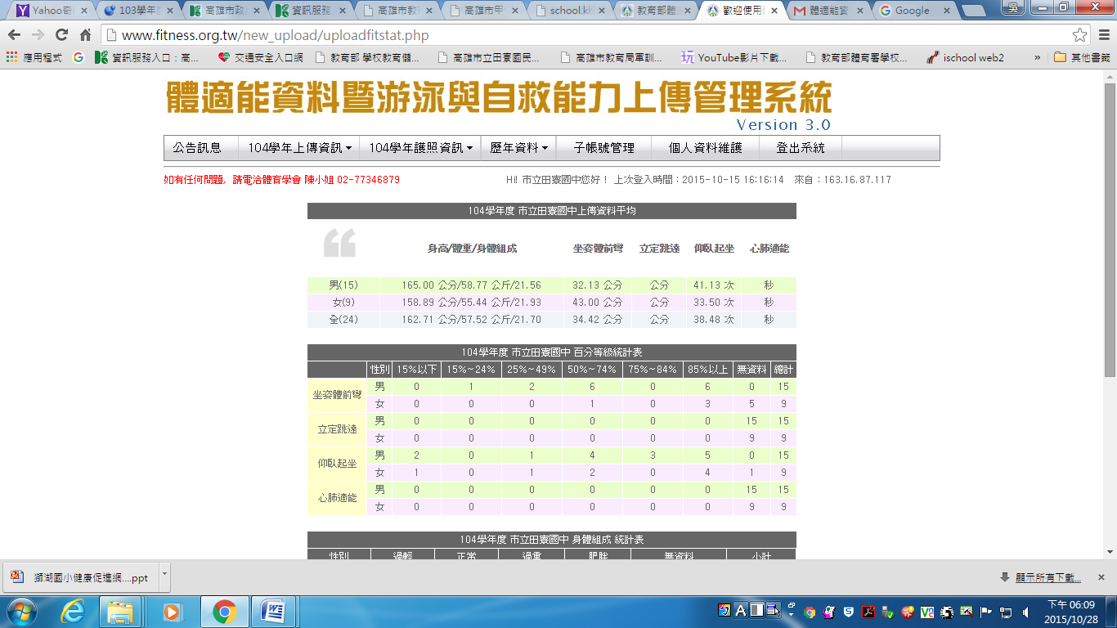
體適能檢測前測資料上傳至教育部體適能網站
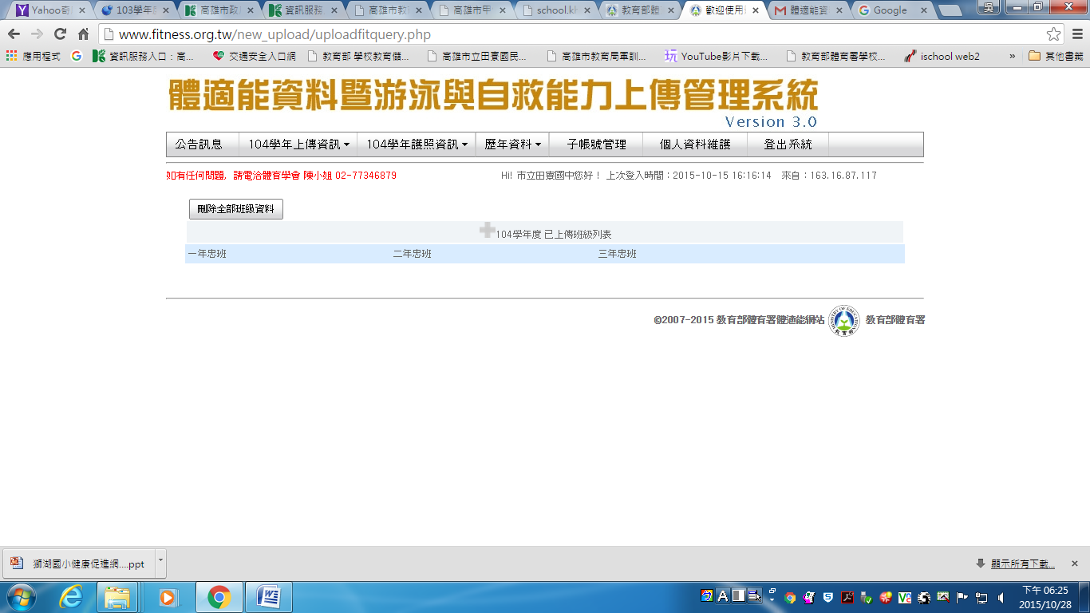
體適能檢測後測資料上傳至教育部體適能網站

